移动应用GUI测试综述
高金比尔 181250035¹
¹(南京大学软件学院)
E-mail: 181250035@smail.nju.edu.cn

摘 要: 移动应用GUI测试是近年来随着移动应用的兴起而产生的必需品.因为这些设备的平台多种多样,操作系统的各项指标也不一样;GUI测试脚本也会因为移动应用的更新和界面的修改而遭到破坏;在基于模型的测试技术方面,对于安卓GUI来说全自动分析依然是一个挑战.本文主要讲述了在移动应用GUI测试方面,近年的一些进展.
关键词: 移动应用;GUI测试;测试脚本;全自动分析;基于模型的测试技术

Survey of Mobile Application Testing
GAO Jinbier¹
¹(Software Institute, Nanjing University)
Abstract: Mobile application GUI testing is a necessity in recent years with the rise of mobile applications. Because the platforms of these devices are diverse, the operating system indicators are also different; GUI test scripts will also be destroyed due to mobile application updates and interface modifications; in terms of model-based testing technology, the Android GUI Saying that fully automated analysis is still a challenge. This article mainly describes some progress in recent years in mobile application GUI testing.
Key words: mobile applications; GUI testing; test scripts; fully automated analysis; model-based testing technology
安卓操作系统通常安装在智能手机设备上,这些设备平台的品种多样,操作系统版本、品牌、型号、分辨率等也不一样.为了获得必要的模型,必须设计新的逆向工程和图形用户界面翻录技术.自动化的GUI测试模拟了用户的诸如点击、长按和滚动等形态,以及通过测试预言机制比较测试程序的实际GUI显示和其应有的GUI显示,来验证GUI中的变化,用于确定此移动应用是否正确显示.测试脚本在应用更新和界面更改之后可能会遭到破坏,如果手动修复,它的维护成本会很高.在基于模型的GUI测试方面,其中的一些模型包括事件序列图、事件交互图、事件流图和有限状态机,基于这些模型的测试技术将测试一个模型的创建步骤.在Andriod平台上采用这些技术的最大障碍是模型开发,虽然研究人员已经开发出了全自动或者半自动技术,但是对于安卓GUI来说,全自动分析依然是一个挑战.

背景

移动应用软件
作为移动应用软件的移动应用软件按照其特点可以分为三大类（CP、SP、EM）.
CP为移动内容提供商应用程序.SP为在虚拟机上运行的特殊服务应用程序.EM为移动嵌入式应用程序,基于虚拟机和c语言的手机应用程序.

移动应用软件GUI测试
作为移动应用的GUI测试方法,对于移动应用软件GUI方面最流行的使用方法是记录/回放和捕获/回放.其中记录回放是通过记录通过输入而使得GUI发生的事件,这项技术有很多缺陷且容易出错.而捕获回放是通过编写一个场景而形成的测试.

相关技术

GUI测试自动工具MoGuT[1]
MoGuT的框架结构如图1所示.MoGuT通过截取屏幕上的图像,捕获屏幕上的条件流信息,以获取事件,以及屏幕转换.为了将图像传输到服务器,需要对图像进行编码工作.在调用方法捕获屏幕后,将像素转换为一个int数组,为了获得通过网络传输到服务器的像素化数据,它再次进入byte数组模式并传输到服务器,将屏幕状态信息和关键事件信息一起传输,并追踪屏幕的流程.在恢复图像的过程中,屏幕状态信息和密钥事件信息一起传输,并且存储在服务器中,通过XML完成存储.为了跟踪屏幕传输的流程,需要存储图像、屏幕条件和事件.图像流具有水平方向的变化流和垂直方向的条件变化流.然后通过与以前的数据进行比较,表示出图像流的附加部分和错误部分.
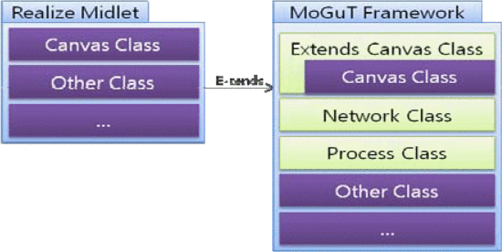
Fig.1 MoGuT Framework Architecture
图1 MoGuT框架体系结构

基于爬虫模拟真实用户事件的自动测试技术[2]
这种Andriod应用程序提出的自动测试技术基于爬虫,它模拟用户界面上的真实用户事件,并且自动推导出GUI模型.这个模型其实际上是一个GUI树,节点代表了Andriod应用程序的用户界面,而边缘描述它们之间基于事件的转换.
爬虫在运行时分析的数据属于如图2所示的安卓GUI的概念模型.为了获得这个模型,当爬虫在应用程序用户界面上触发事件时,它还会捕获关于接口和事件的数据,这些数据也将用于决定进一步要触发的事件.
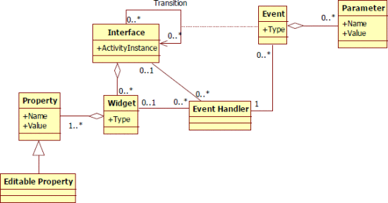
Fig.2 Conceptual Model of an Android Application GUI
图2 安卓应用程序界面的概念模型
该模型显示GUI是由通过转换关系相互链接的接口组成的.如果我们将Widget定义为界面的一个可视化项目,那么每个界面都是由一组Widgets组成的负责绘制拥有属性的事件实例.事件可能有零个或多个参数,它们有一个名称和一个值.基于事件的类型,事件处理程序代码可以在接口的小部件的上下文中定义,也可以在活动的上下文中定义.
GUI爬虫使用迭代算法构建GUI树,它依赖于事件列表和接口列表两个主要的临时列表.GUI树是获取测试用例的起点,这些测试用例既可以用于自动崩溃测试,也可以应用于移动应用的回归测试.GUI爬虫使用Robotium,这是一个最初为了支持安卓移动应用测试而设计的框架,为运行中的移动应用的组件分析提供了便利.

实现自动化技术的工具AndriodRipper[3]
在Andriod应用程序中,GUI为应用程序提供了一个层次化、图形化的前端,接受来自用户和系统的输入,并且生成图形输出.每个GUI都包含图形对象并且都有一组固定的属性.在GUI执行的任何时候它们都有离散值,这些离散值的集合构成GUI的状态.在Andriod中,由活动和视图两个开发框架中的重要组件实现.
AndroidRipper动态分析应用程序的GUI,目的是通过GUI小部件获得可触发的事件序列.每个序列都提供了一个可执行的测试用例.在其操作过程中,AndroidRipper维护GUI的状态机模型,即为GUI树.树模型包含了在翻录过程中遇到的GUI状态和状态转换的集合.翻录技术是迭代的,依赖于以下概念：事件是在GUI部件上执行的操作,可分为数据输入事件和命令输入事件；一个操作由一系列零个或多个输入事件和一个命令输入事件组成；任务表示在GUI的一个状态下执行的操作.AndroidRipper的GUI探测策略可以通过改变连续触发事件之间的时间延迟、输入值、GUI遍历策略、GUI探测准则等参数进行调整.

GUI模型生成技术[4]
作为安卓应用程序GUI测试自动化的一种手段,目前关于安卓应用程序自动测试输入生成的研究可以分为多种方法,其中最简单的方法就是随机测试输入生成,但是由于它随机性的本质,它们不仅产生一些冗余的测试,而且追踪可疑路径比系统方法更加困难.
底层GUI模型是支持系统测试输入生成的一个关键元素.GUI模型通常以有限状态机的形式出现,表示目标AUT的行为空间具有GUI状态和GUI状态之间的事件驱动转换.将“GUI模型”又称为“GUI图”,其定义如下：一个GUI图g定义为g=(s,e),s是一组屏幕图像节点,e是一组事件.
如图3所示.该技术的框架接收两个输入：一个安装文件apk,以及一个选定的GUICC来配置GUI图形的抽象层.在测试引擎设置目标AUT后,它从黑盒视图中启动逆向工程过程,以生成目标应用程序的GUI图形,而不需要源代码.在模型生成过程中.引擎通过在安卓设备上顺序执行事件,自动探索AUT的行为空间——这个过程通常称为在线测试输入生成.作为测试的输出,我们的测试引擎最终产生一组在AUT上执行的事件序列,一个代表探索的行为空间和执行测试的CUI图,以及如果引擎在探索过程中检测到任何错误的错误报告.
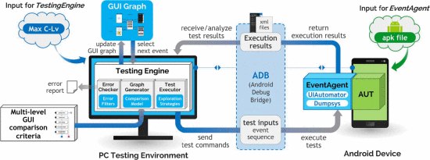
Fig.3 Model-based GUI testing framework for android apps using multi-level GUICC
图3 使用多级GUICC的Android应用程序的基于模型的GUI测试框架

自动化GUI测试工具——FLAG[5]
Sikuli是一个开源的自动化GUI测试解决方案.其工作步骤首先将被测试应用的屏幕从智能手机重定向到PC,然后将重定向的屏幕和预先录制的屏幕比较,以验证应用程序的正确性.在Sikuli的基础上,设计并实现了FLAG,FLAG是一个全自动的移动GUI测试工具,使测试可以重复使用并且不会影响测试的准确性.FLAG自动地在无需人工交互的情况下,执行生成测试用例、模拟用户手势、验证屏幕截图等过程.通过首先分析给定的程序的GUI布局,然后为所有的可能的操作生成测试用例.在验证正确性的时候,FLAG通过OCR技术识别截图的文本和图像,然后分别通过编辑距离和SURF比较算法确定文本和图像的正确性,如果均通过,那么该测试通过.
FLAG的体系结构如图4所示.如图所示,待测移动应用程序a可以在安卓移动设备D上正常工作,那么在被测设备D’上是否能正常工作.FLAG的分析过程如下,首先采用uilautomator查看器分析当前在设备D上显示的组件,分析获取信息后发送到测试用例生成器进行操作.测试用例生成器基于获得的GUI信息生成一组GUI操作.然后生成器将GUI操作发送到手势播放器来模拟用户手势,然后将每个模拟用户手势生成的屏幕截图保存到本地存储中.然后进入对被测设备D’的验证阶段.在被测设备中,将测试用例的GUI操作发送到手势播放器,每一步手势的截图进行验证.然后比较两个手势的截图是否一致.
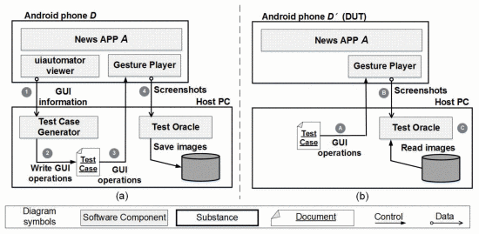
Fig.4 System structure of FLAG and the device under test: (a) The test case generation stage and (b) the verification stage
图4 FLAG 和被测设备的系统结构: (a)测试用例生成阶段和(b)验证阶段

iMPAcT工具[6]
iMPAcT的主要目标是提高应用程序的测试自动化程度,这种方法结合了爬虫、基于模型的测试和模式.其中有两种类型的模式：UI模式和测试模式.UI模式和测试模式.UI模式定义了如何识别特定的行为和布局,测试模式定义了测试策略来测试相应的UI模式.虽然它们不应用于特定的应用程序,但是最著名的UI模式之一就是登录/密码.在这个情况之下,当登录/密码表单出现在屏幕上的时候,UI模式就会检测到例如用户名、密码和确定按钮,并且配置了一个对应的测试模式,此模式将验证当提供正确的用户名和密码对时,登录是否成功,否则就不成功.UI模式和测试模式都可以定义为元组<Goal,p,v,a,c>,其中Goal是模式的ID,p是前置条件定义了应用模式的条件,v是一组将输入数据与涉及的变量相关联的对且必须在开始时由用户实例化,a是要执行的动作的顺序,c是要执行的一组检查也就是后置条件.所以,模式可以正式定义为：Goal[configuration]:P−>A[V]−>C,即对于目标goal的每个配置,如果前置条件p被验证,一系列动作a和与之对应的输入值v一起执行,最后执行一组检查c.

自动化GUI错误检测平台UIChecker[7]
目前,自动化GUI测试输入生成技术已经得到了广泛的研究,但是测试输入生成工具生成的屏幕截图仍然需要人工审查,自动化错误检测平台UIChecker使用了一种基于机器学习和统计学的智能GUI错误检测方法,以帮助测试人员自动审查,减少了人工审查的时间成本.
UIChecker主要利用自动遍历工具捕获的屏幕截图和相应布局xml文件中的信息,通过机器学习建立文本相关和图像相关的错误分类模型,以发现应用程序中的错误.同时,通过分析兄弟部件和父部件对之间的关系,包括相对位置关系、共生关系和相互依赖关系,给出了一些结论帮助测试人员分析一些复杂的GUI错误.
Android的GUI错误类型分为两类,第一类错误主要包括错乱的文本和图像加载失败,采用机器学习的方法建立文本和图像相关小部件的分类模型,第二类错误主要是屏幕上的数据以层叠方式出现,采用数理统计的方法,通过提取兄弟部件和父子部件对的属性信息生成断言表,定义相对位置关系、共生关系和相互依赖关系来判断这类错误.UIChecker的设计架构如图5所示.
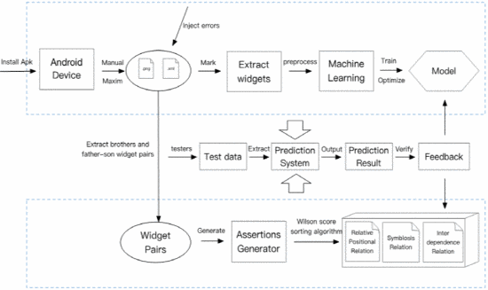
Fig.5 Design architecture diagram of uichecker
图5 复合查询器的设计体系结构图

自动化GUI测试脚本修复工具METER[8]
计算机视觉技术例如Sikuli已经帮助用户来编写GUI测试脚本,然而在面对GUI的更改时,不能修复损坏的测试脚本.METER则能够解决这个问题.
如图6所示,给定了一个移动应用的版本n以及版本n+1,以及版本n的测试脚本作为输入.首先在版本n上执行测试脚本,以确保所有的脚本都能够通过而不会失败.对于该脚本在版本n上执行的每一个测试动作,METER记录下执行测试动作后的截图,以及执行动作之后的部件位置和大小.在有了这些信息之后,METER将每一次脚本语句执行的结果记录,作为修复后续版本的指南.然后在n+1版本上,METER执行该测试脚本,此时METER在执行操作之前截屏,并查询历史记录,以获得版本n的截屏记录和部件位置和大小记录,然后执行与版本n相同的测试操作.然后METER通过轮廓检测、尺度不变特征转换和OCR等计算机视觉技术,提取和映射文本和GUI元素之间的两个截图,以确定是否可以认为是两个截图映射.两个截图的比较是通过GUI元素映射而不是通过像素的比较.因此,在屏幕截图被映射时,METER已经在同一个屏幕页面中映射了GUI元素.为了确保修复是正确的,METER还将检测执行测试操作后的两个截图是否映射.为了提高对测试脚本的修复能力,METER还包括了全局修复模块,由两种修复方法组成,其一为修复由于将一个小部件移动到应用的另一个屏幕而导致的故障,另一个重点是由于改变重定向关系而导致的失败.如果所有的脚本都被修复,同时这些修复的测试脚本也在n+1版本上成功执行,那么n+1版本的测试也已经完成.
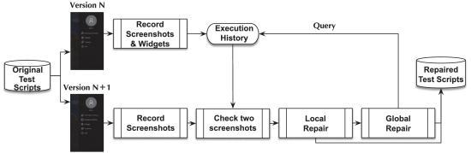
Fig.6 Overview of METER
图6 METER概览

总结
本文从近年来的移动应用GUI测试的技术入手,对近年的移动应用GUI测试技术进行了总结.移动应用GUI测试技术是近年来移动应用测试的一个重点和难点,具有良好的应用前景,还有很多问题需要解决,它必将成为软件工程测试领域的一个研究热点.

References:
- O. Kwon and S. Hwang, "Mobile GUI Testing Tool based on Image Flow," Seventh IEEE/ACIS International Conference on Computer and Information Science (icis 2008), Portland, OR, 2008, pp. 508-512, doi: 10.1109/ICIS.2008.54.
- D. Amalfitano, A. R. Fasolino and P. Tramontana, "A GUI Crawling-Based Technique for Android Mobile Application Testing," 2011 IEEE Fourth International Conference on Software Testing, Verification and Validation Workshops, Berlin, 2011, pp. 252-261, doi: 10.1109/ICSTW.2011.77.
- D. Amalfitano, A. R. Fasolino, P. Tramontana, S. De Carmine and A. M. Memon, "Using GUI ripping for automated testing of Android applications," 2012 Proceedings of the 27th IEEE/ACM International Conference on Automated Software Engineering, Essen, 2012, pp. 258-261, doi: 10.1145/2351676.2351717.
- Y. Baek and D. Bae, "Automated model-based Android GUI testing using multi-level GUI comparison criteria," 2016 31st IEEE/ACM International Conference on Automated Software Engineering (ASE), Singapore, 2016, pp. 238-249.
- E. T. -. Chu and J. Lin, "Automated GUI Testing for Android News Applications," 2018 International Symposium on Computer, Consumer and Control (IS3C), Taichung, Taiwan, 2018, pp. 14-17, doi: 10.1109/IS3C.2018.00013.
- Morgado, I., Paiva, A.C.R. Mobile GUI testing. Software Qual J 26, 1553–1570 (2018).
- M. Ji, "UIChecker: An Automatic Detection Platform for Android GUI Errors," 2018 IEEE 9th International Conference on Software Engineering and Service Science (ICSESS), Beijing, China, 2018, pp. 957-961, doi: 10.1109/ICSESS.2018.8663923.
- M. Pan, T. Xu, Y. Pei, Z. Li, T. Zhang and X. Li, "GUI-Guided Repair of Mobile Test Scripts," 2019 IEEE/ACM 41st International Conference on Software Engineering: Companion Proceedings (ICSE-Companion), Montreal, QC, Canada, 2019, pp. 326-327, doi: 10.1109/ICSE-Companion.2019.00137.

